**Análisis de proyecto para parkeaTec**

Juan Andres Garnica Carrillo

Felipe Lugo Tique

Yamid Esteban Rodríguez Ramos

Servicio Nacional de Aprendizaje – SENA, Centro de Electricidad, Electrónica y Telecomunicaciones - CEET

Bogotá, 22 de junio de 2024

Tabla de Contenido

Encuesta 3

Entrevista 8

Observación directa 10

# **Encuesta**

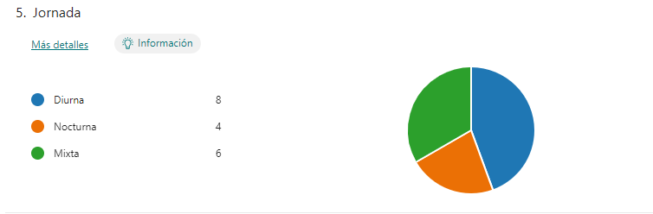

Los aprendices expresan el tipo de jornada a la que están vinculados donde en la jornada Diurna son 44%, Nocturna son el 22% y mixta con un 33%.

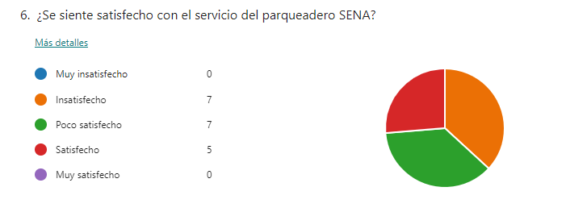

Frente a la satisfacción de los aprendices sobre el servicio del parqueadero fue donde los aprendices Insatisfecho fue de un 37%, Poco satisfecho de un 37% y Satisfecho un 26%.

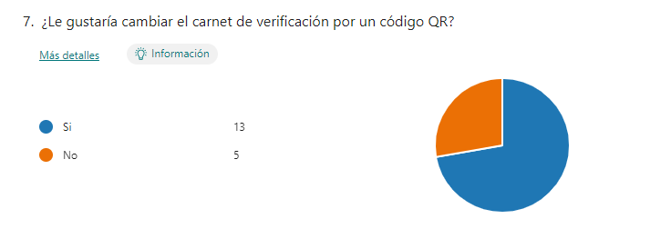

Sobre el cambio de carnet por un código QR los aprendices que estuvieron de acuerdo fue de un 72% y los que no están de acuerdo fue de un 28%.

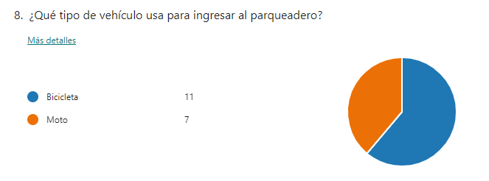

Los aprendices expresaron el tipo de vehículo sobre el cual se movilizan para asistir al SENA donde el 61% usan bicicleta y el 39% usan moto.

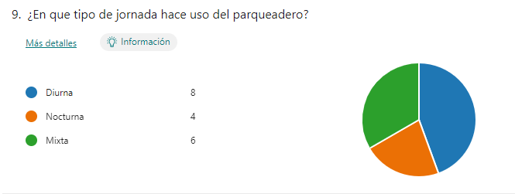

Los aprendices dieron a conocer en que espacios de la jornada hacen uso del parqueadero SENA donde se visualiza que el 44% lo hacen en la jornada Diurna, el 22% lo hacen en la jornada nocturna y el 33% lo hacen en la jornada mixta

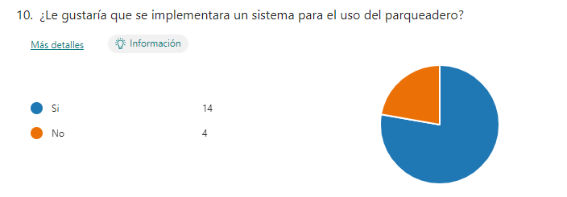

Se hizo la consulta sobre si los aprendices les gustaría que se implementara un sistema para el parqueadero donde el 78% le gustaría que se implementara y el 22% no le gustaría que se implementara.

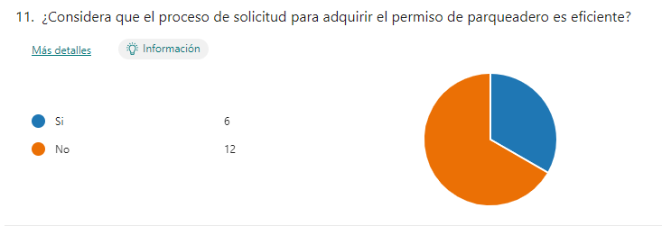

Se desea saber si son eficientes los procesos que se tienen que hacer para adquirir el permiso de parqueadero donde el 33% considera que los procesos son eficientes y el 67% no considera que los procesos sean eficientes

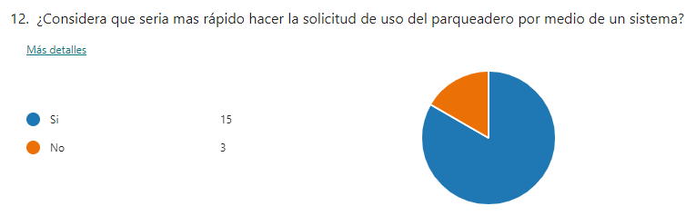

Se desea saber la opinión de los aprendices si piensan que hacer el proceso de solicitud de parqueadero serían más rápidos a través de un sistema y se pudo apreciar que el 83% acepta que podría ser más rápido por medio de un sistema y el 17% no acepta que esto podría ser más rápido a través de un sistema.

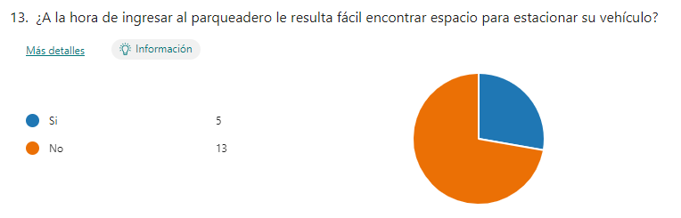

Se desea conocer si a los aprendices les resulta sencillo encontrar espacios dentro del parqueadero, donde el 28% considera sencillo hallar espacios disponibles y el 72% le resulta complicado encontrar espacios.

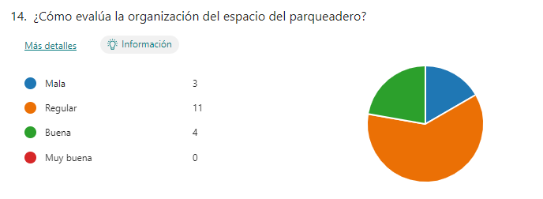

Los aprendices expresan su opinión sobre la organización de espacio dentro del parqueadero donde 17% piensa que es mala, el 61% piensa que es regular y el 22% piensa que es buena.

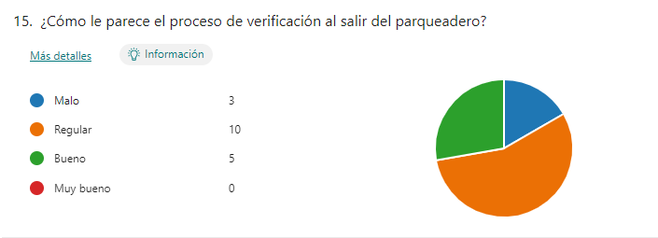

Se desea saber cómo les parece a los aprendices el proceso de verificación que se hacer para salir del parqueadero, donde el 17% expresa que es malo, el 56% expresa que es regular y el 28% expresa que es bueno.

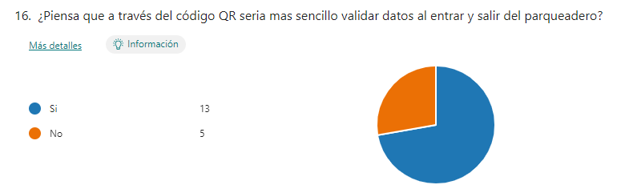

Por ultimo queremos conocer si los aprendices consideran que por medio de un código QR sería más sencillo hacer la validación de entrada y salida del parqueadero, donde se pudieron obtener los siguientes datos, el 72% piensa que sería más sencillo por medio de un código QR y el 28% no piensa que sería más sencillo a través del código QR.

# **Entrevista**

**Entrevista con Guarda de Seguridad del Parqueadero**

**Fecha:** 14 de junio del 2024

**Lugar:** Parqueadero CEET

**Presentes:** Aprendices Sena, Felipe Lugo, Juan Garnica, Yamid Rodríguez y Guarda de Seguridad

**Introducción:** Juan Garnica: Buenas noches, mi nombre es Juan Garnica y soy aprendiz del SENA. Estoy aquí para hablar con usted sobre el sistema actual de gestión de parqueadero que utilizan y para entender mejor cómo podríamos mejorar este proceso mediante un nuevo sistema automatizado que estamos desarrollando como parte de mi formación. ¿Está bien si hacemos algunas preguntas al respecto?

Guarda de Seguridad: Claro, adelante. Estoy aquí para ayudar en lo que pueda.

**Desarrollo:**

1. **Proceso Actual:**

Juan Garnica: Para comenzar, ¿podría describirme brevemente cómo es el proceso actual para solicitar el parqueadero?

Guarda de Seguridad: Por supuesto. Utilizamos un formulario impreso donde se debe rellenar con la placa del vehículo, carta de propiedad, foto y unos datos básicos. Después de llenarlo, lo revisamos para asegurarnos de que todo esté correcto antes de archivarlo.

Juan Garnica: ¿Cuánto tiempo aproximadamente les revisar y verificar la información?

Guarda de Seguridad: Normalmente unos 5 a 6 días dependiendo cuantos formularios estén para revisar que se revisa los días lunes y luego de revisarlos se envían para la firma y hacer el proceso de carnet.

1. **Necesidades y Preferencias:**

Juan Garnica: ¿Qué características o funcionalidades considera usted que serían más útiles en un nuevo sistema automatizado de parqueadero?

Guarda de Seguridad: Creo que sería genial tener un sistema que nos permita escanear las placas de los vehículos automáticamente, así reduciríamos errores y sería más rápido. También, tener una forma de ver rápidamente cuántos espacios están disponibles y ocupados en tiempo real sería muy útil para gestionar el flujo de vehículos.

1. **Seguridad y Control:**

Juan Garnica: ¿Cómo manejan actualmente la seguridad y la integridad de los datos registrados en los formularios?

Guarda de Seguridad: Nos aseguramos de mantener los formularios bajo llave y solo el personal autorizado tiene acceso a ellos. Sin embargo, un sistema electrónico podría mejorar la seguridad al restringir el acceso a usuarios específicos con contraseñas y registros de auditoría.

1. **Capacitación y Soporte:**

Juan Garnica: Si implementamos un nuevo sistema automatizado, ¿qué tipo de capacitación considera usted que sería necesaria para que el personal se adapte rápidamente?

Guarda de Seguridad: Sería ideal tener una capacitación inicial donde se nos enseñe cómo operar el nuevo sistema y resolver cualquier problema técnico que pueda surgir. También, un soporte técnico disponible para consultas sería importante para resolver cualquier duda que pueda surgir durante el uso diario.

**Cierre:**

Juan Garnica: Muchas gracias por su tiempo y por compartir su experiencia con nosotros. Sus comentarios serán de gran ayuda para diseñar un sistema que realmente mejore la gestión del parqueadero. Si tiene alguna otra sugerencia o comentario después de esta entrevista, no dude en hacérmelo saber. Estamos aquí para asegurarnos de satisfacer sus necesidades lo mejor posible.

Guarda de Seguridad: De nada, estoy seguro de que un sistema nuevo nos facilitará mucho las cosas. Estoy disponible si necesitan más información en el futuro.

# **Observación directa**

**16 de mayo del 2024, jueves 7:30 pm 8:00 pm**

Nos ubicamos en el complejo sur SENA, ubicado en la Av Cra 30 #17-28 Bogotá, la institución cuenta con un servicio de parqueadero dirigido a los aprendices, el cual solo permite el ingreso de aquellos que cuenten con el permiso de uso, adquirido con anterioridad; este se encuentra ubicado sobre la Ave Primera de mayo y permite el ingreso de motos y ciclas.

**18 de mayo del 2024, sábado 7:00 am**

Los vigilantes encargados del parqueadero, al momento de llegar a un aprendiz que va a hacer uso del servicio le piden amablemente el carnet, (Este cuenta con la información del aprendiz y del vehículo de su pertenencia).

El aprendiz que se acercó hace uso de una moto, el vigilante al tener el carnet en mano procede con la inspección del vehículo (color y placa), al parecer este coincide y le permiten el ingreso para estacionar el vehículo.

**21 de mayo del 2024, martes 7:30 pm**

Hoy nos acercaremos a los encargados del parqueadero para realizar una entrevista para averiguar más sobre como es el proceso de gestión del parqueadero,

Nos acercamos a recepción como primer punto de información, mi compañero procedió con las preguntas, las cuales están relacionadas a como los aprendices adquieren el permiso para hacer uso del servicio; nos explican que este inicia cuando el aprendiz diligencia el formulario en su totalidad y finaliza con la entrega del carnet que es el mismo formulario reducido de tamaño y plastificado, nos indican que el proceso puede llevar un plazo mínimo de tres días hasta la gestión del carnet, ya que los procesos requiere de la intervención de más usuarios de la institución.

Al finalizar les preguntamos cómo creerían que se puede mejorar el proceso, al cual nos respondieron “con un sistema”.

**21 de mayo del 2024, martes 8:30 pm**

Nos acercamos al parqueadero para hablar con la encargada de dar ingreso y salida de este, la entrevista se centró más en como es el proceso de ingreso y de la inspección del vehículo e información, como tal nos explica con normalidad, hasta llegar a los puntos importantes. Se pregunta si el parqueadero tiene un tope, según nos indica este cuenta con espacio para 300 motos y más de 100 bicicletas, pero que es muy raro que eso pase, ya que esto solo sucedería si el SENA convoca a todos los aprendices.

También se le pregunta si tienen delimitados los espacios de parqueo, al cual se nos dice que eso solo lo hacen los aprendices para comodidad de ellos, para no generar rasguños a sus vehículos, observándose un espacio con una distancia mínima como de 20cm.

Aquel momento se observan un usuario que va a solicitar la salida del parqueadero, la vigilante se acerca y le pide el carnet e inicia la inspección, como toda la información coincidió, se autoriza la salida.

Para finalizar se pregunta si el permiso de uso puede ser retirado y el por qué se retira, como tal sucede por mal uso del parqueadero o por dejar los vehículos fuera del horario establecido, para iniciar el proceso se le notifica al administrador del edificio y al aprendiz, en caso de que este no tenga como justificar la acción, se genera un strike (sistema de marca) se perfora el carnet, en caso de que se completen los tres reglamentarios, se procede con el retiro.